МІНІСТЕРСТВО ОСВІТИ І НАУКИ УКРАЇНИ
НАЦІОНАЛЬНА АКАДЕМІЯ ПЕДАГОГІЧНИХ НАУК УКРАЇНИ
ВІДДІЛЕННЯ ПСИХОЛОГІЇ ТА СПЕЦІАЛЬНОЇ ПЕДАГОГІКИ НАПН УКРАЇНИ
ІНСТИТУТ СПЕЦІАЛЬНОЇ ПЕДАГОГІКИ І ПСИХОЛОГІЇ ІМЕНІ МИКОЛИ ЯРМАЧЕНКА НАПН УКРАЇНИ
УКРАЇНСЬКИЙ НАУКОВО-МЕТОДИЧНИЙ ЦЕНТР ПРАКТИЧНОЇ ПСИХОЛОГІЇ І СОЦІАЛЬНОЇ РОБОТИ
AKADEMIA PEDAGOGIKI SPECJALNEJ IM. MARII GRZEGORZEWSKIEJ
СONCORDIA UNIVERSITY OF EDMONTON
ÚSTAV ŠPECIÁLNEJ PEDAGOGIKY, PEDAGOGICKÁ FAKULTA UNIVERZITY JÁNA KOMENSKÉHO, SLOVENSKO
ЦЕНТР СЛУХОВОЇ РЕАБІЛІТАЦІЇ «АВРОРА»
ВСЕУКРАЇНСЬКА БЛАГОДІЙНА ОРГАНІЗАЦІЯ «ДАУН СИНДРОМ»

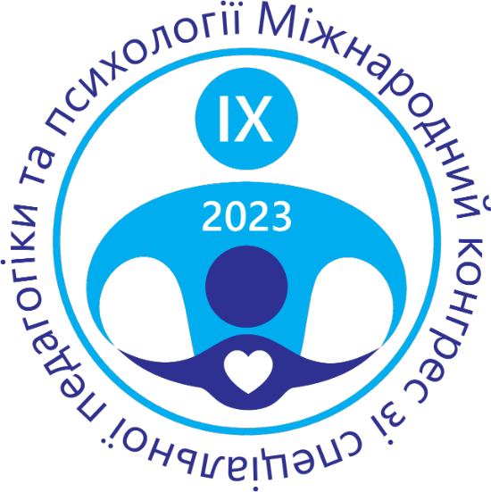

ІНФОРМАЦІЙНИЙ ЛИСТ

Вельмишановні колеги!

Запрошуємо Вас до участі в IХ Міжнародному конгресі зі спеціальної педагогіки та психології «ОСВІТА ОСІБ З ОСОБЛИВИМИ ПОТРЕБАМИ В УМОВАХ МИРУ І ВІЙНИ», який відбудеться 25-26 жовтня 2023 року в форматі офлайн/онлайн.

ТЕМАТИЧНІ НАПРЯМИ РОБОТИ КОНГРЕСУ:
- Інновації в освіті осіб з особливими потребами: стратегії і технології Нової української школи
- Діагностика, раннє втручання і супровід: досвід, інновації
- Психолого-педагогічний супровід дітей з особливими освітніми потребами та їхніх родин в умовах воєнного часу
- Комп’ютерні технології та дистанційне навчання осіб з особливими освітніми потребами: організаційно-методичні аспекти
- Освітня та соціальна інклюзія в умовах воєнного часу
- Спеціальні та інклюзивні заклади освіти: досвід роботи та перспективи розвитку
- Кадрове забезпечення системи освіти дітей з особливими освітніми потребами: підготовка, перепідготовка, підвищення кваліфікації

ЦІЛЬОВА АУДИТОРІЯ: представники органів державної влади та громадських організацій, управлінці, науковці, докторанти, аспіранти, викладачі та студенти закладів вищої освіти, адміністрація та педагогічні працівники закладів освіти, інклюзивних ресурсних центрів, батьки дітей з особливими освітніми потребами.
РОБОЧІ МОВИ КОНГРЕСУ: українська, англійська, польська, українська жестова мова.
ФОРМИ УЧАСТІ: очна та дистанційна.
ОРГВНЕСОК для часткового відшкодування витрат на проведення Конгресу (збірник матеріалів конференції, роздаткові матеріали) становить 350 гривень.

За результатами Конгресу буде видано електронний збірник тез доповідей ІХ міжнародного Конгресу зі спеціальної педагогіки та психології «Освіта осіб з особливими потребами в умовах миру і війни».

Для участі у Конгресі необхідно:

І. Заповнити форму-заявку на участь у Конгресі за посиланням https://forms.gle/6zfTuPcETiSMiBT47

ІІ. Сплатити організаційний внесок.

III. Надіслати до оргкомітету тези доповіді до 20 жовтня 2023 року (включно) на електронну адресу kongres.ispp.napnu2023@gmail.com

Копію квитанції про сплату оргвнеску слід надіслати на електронну адресу оргкомітету. Назва файлу має містити прізвище й ініціали учасника конференції. (наприклад: Васильченко О.А._Квитанція).

Зареєстрованим учасникам Конгресу передбачено надання електронних сертифікатів.

Реквізити для внесення платежу:
ІСПП імені Миколи Ярмаченка НАПН України
Адреса: м. Київ, вул. М. Берлінського, 9
Код ЄДРПОУ 21560861
МФО 820172
IBAN UA 688201720313271001201015056
Банк: ДКСУ м. Києва

Вимоги до оформлення тез доповідей.
Обсяг тез – до 5 сторінок формату А-4 (включно із рисунками, таблицями, фотографіями, переліком літератури).
Технічні параметри:
    - Назва файлу відповідає прізвищу автора (наприклад, «Васильченко_Тези.doc»).
    - Обсяг тез до 5 сторінок друкованого тексту (без нумерації сторінок). Гарнітура: Times New Roman. Кегль: 14 пунктів. Інтервал: 1,5. Поля: по 2 см.
    - Перший рядок – прізвище, ім’я, по-батькові, науковий ступінь, вчене звання, місце роботи (навчання), місто, держава. Шрифт напівжирний, вирівнювання по правому краю.
    - Другий рядок – НАЗВА ТЕЗ (великими літерами), напівжирний шрифт, вирівнювання по центру.
    - З третього рядка – текст тез.
    - Список літературних джерел (до 5 позицій). Оформлення відповідно до ДСТУ 8302:2015.

Матеріали, які не відповідатимуть зазначеним вимогам, до друку не прийматимуться. Відповідальність за достовірність представленого у тезах матеріалу несуть автори.

Друк статей за результатами роботи конгресу:

Всі бажаючі можуть подати статті до фахового науково-методичного збірника «ОСВІТА ОСІБ З ОСОБЛИВИМИ ПОТРЕБАМИ: ШЛЯХИ РОЗБУДОВИ».

Науковий збірник включено до переліку наукових фахових видань України, у яких можуть публікуватися результати дисертаційних робіт на здобуття наукових ступенів доктора філософії і доктора наук у галузі педагогічних (016 – Спеціальна освіта) наук (наказ Міністерства освіти і науки України № 894 від 10.10.2022 р.) і психологічних (053 Психологія) наук (наказ Міністерства освіти і науки України № 1035 від 23.08.2023 р.).

Видання внесено до міжнародних мультидисциплінарних баз даних «EBSCO», «ResearchBib», до каталогу індексації журналів Directory Indexing of International Research Journals (Citefactor), до каталогів НБУ імені В.І.Вернадського. Вимоги до друку статей за посиланням – https://spp.org.ua/index.php/journal/about/submissions

Всім зареєстрованим учасникам конгресу напередодні заходу буде надіслано посилання на підключення.

КОНТАКТИ:
Бабяк Ольга ﻿+380994432767
Кульбіда Світлана ﻿+380639949661
Легкий Олег ﻿+380633429946
Литовченко Світлана ﻿+380976841310
Ільяна Валентина ﻿+380677449504
Чеботарьова Олена ﻿+380973436272
Ярмола Наталія ﻿+380677628838

Інститут спеціальної педагогіки і психології імені Миколи Ярмаченка НАПН України
вул. М. Берлінського 9, м. Київ,
04060, Україна

